A di Albero con i frutti

B di Balena in mezzo ai flutti

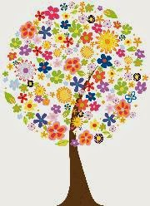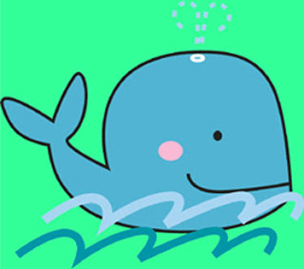

C di Cavallo imbizzarrito

D di Dolcino ben farcito

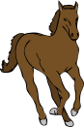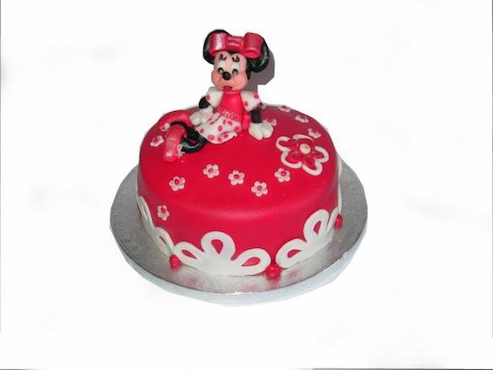

E di Edera rampicante

F di Farfalla svolazzante

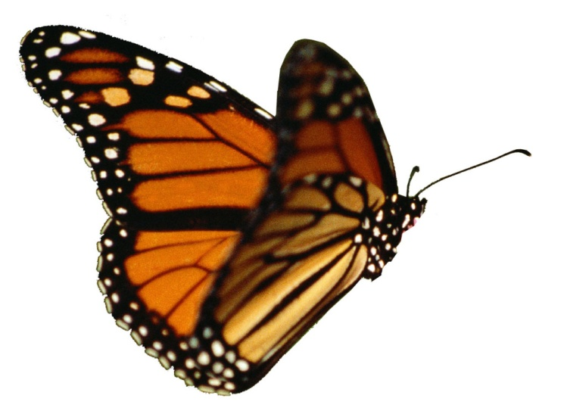

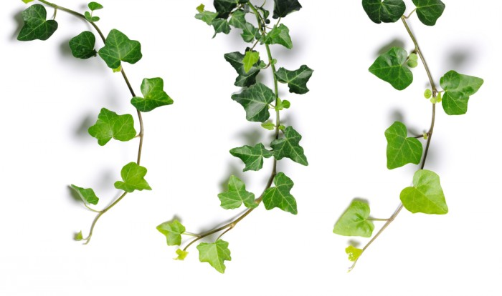

G di Galletto mattiniero

H ,silenzio, un uomo nero……



I di Indiano pellirosse

L di Lana per la tosse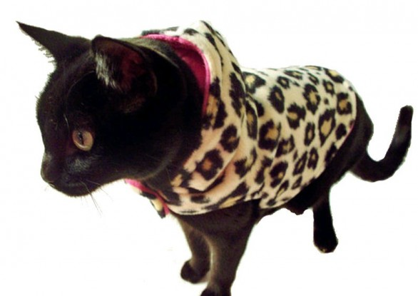

C:\Documents and Settings\Marzia\Impostazioni locali\Temporary Internet Files\Content.IE5\ABGBS5W6\PellerossaPiume[1].gifC:\Documents and Settings\Marzia\Impostazioni locali\Temporary Internet Files\Content.IE5\ABGBS5W6\PellerossaPiume[1].gif

M di Maniglia della porta

N di Nome sulla torta

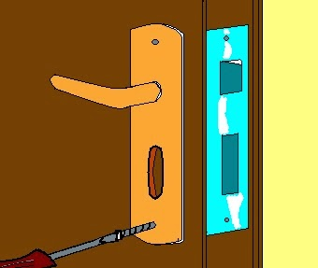

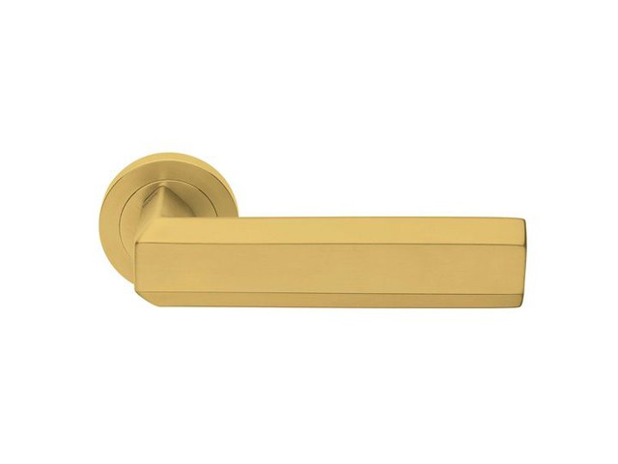

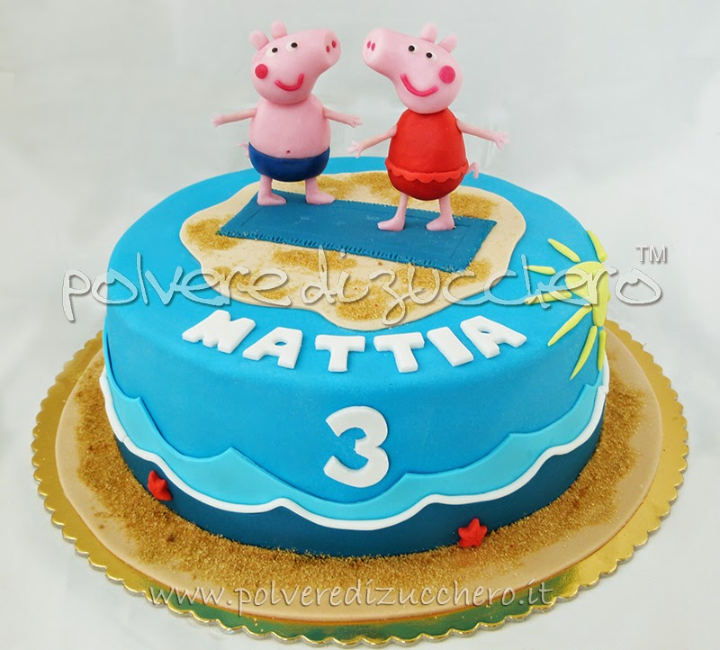

O di Orologio senza pile

P di Persone giu’ in cortile



Q di Quadro con cornice

R di Ramo con pernice

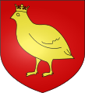

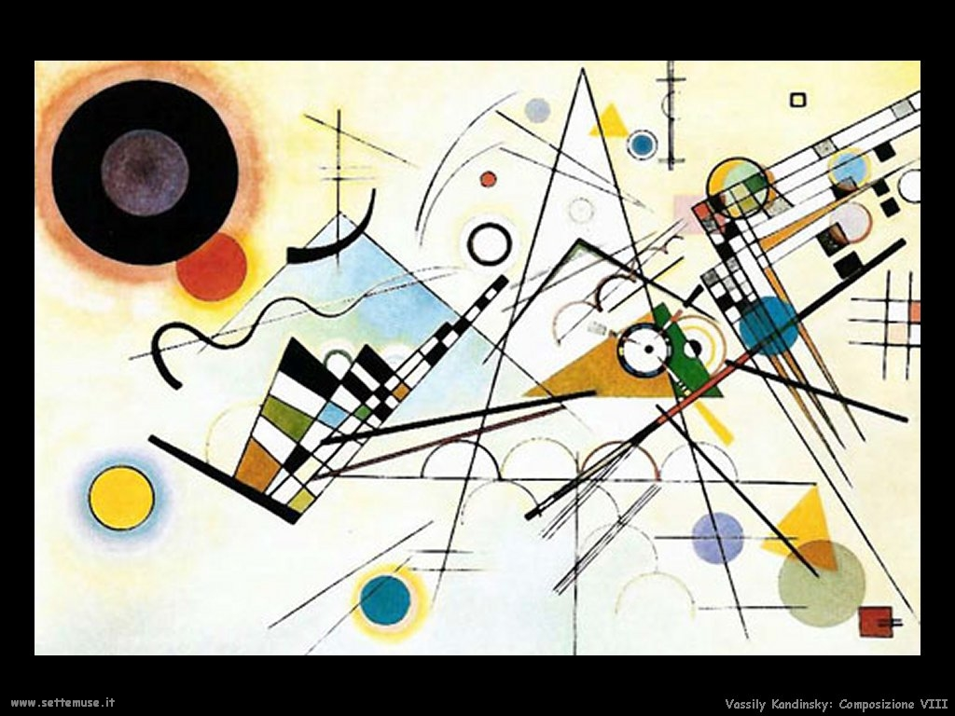

S di Strada molto lunga

T di Tavolo con prolunga

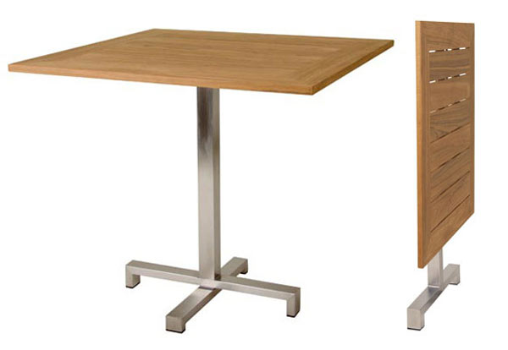



U di Uva ben matura

V di Verza e altra Verdura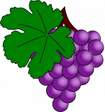

Z di Zappa:” Vita dura!”

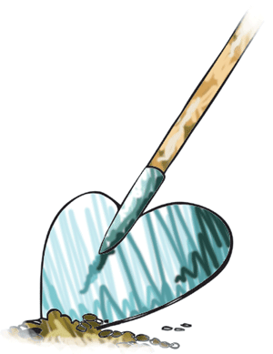F I N E